Taith Urdd Gobaith Cymru
Patagonia

Hydref 2020
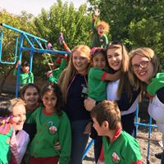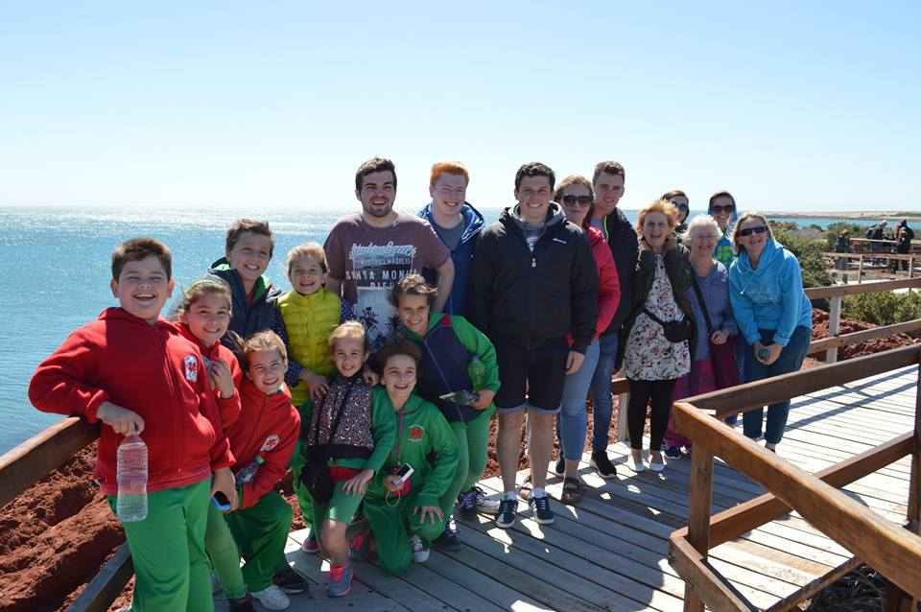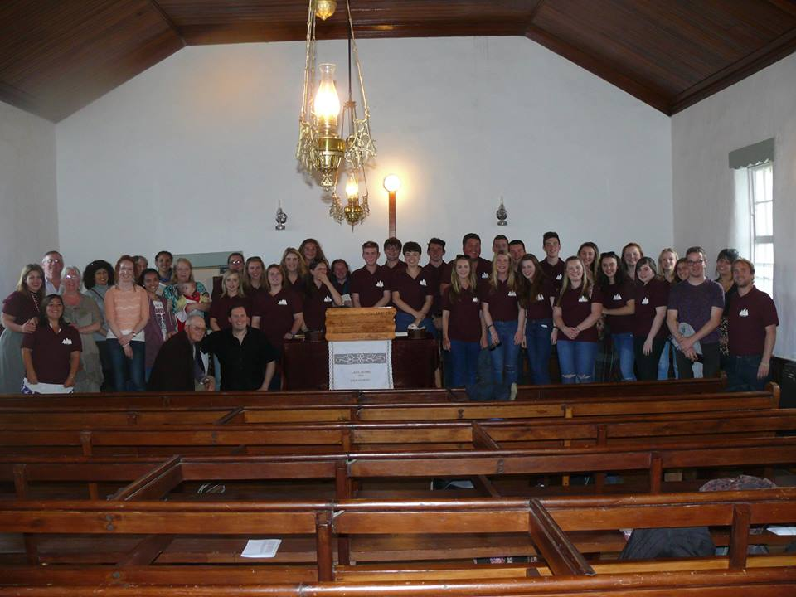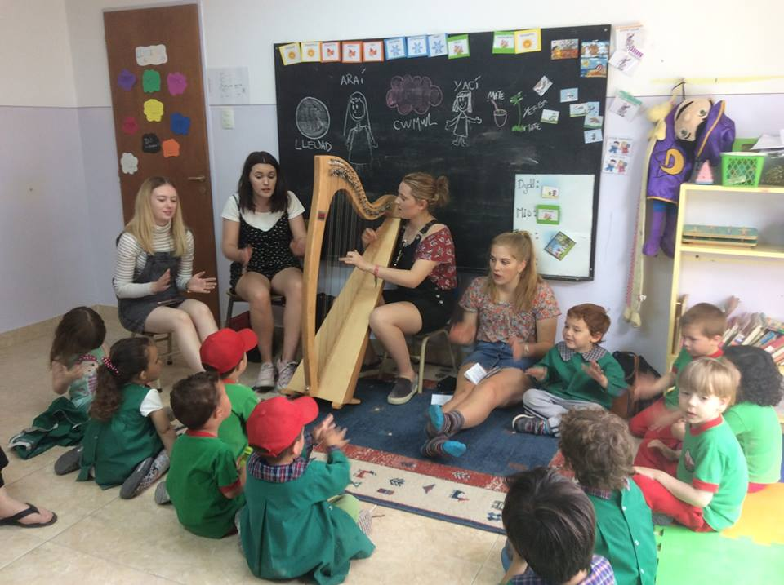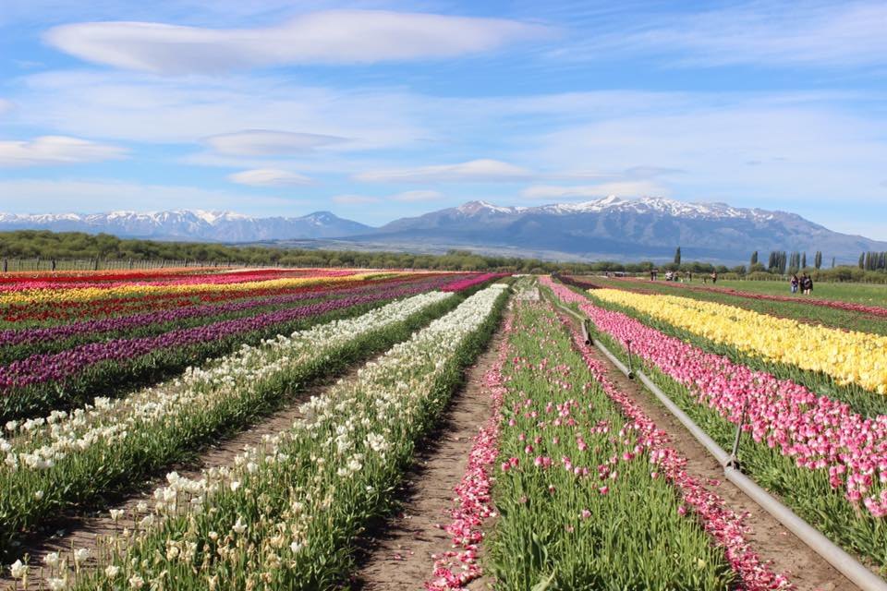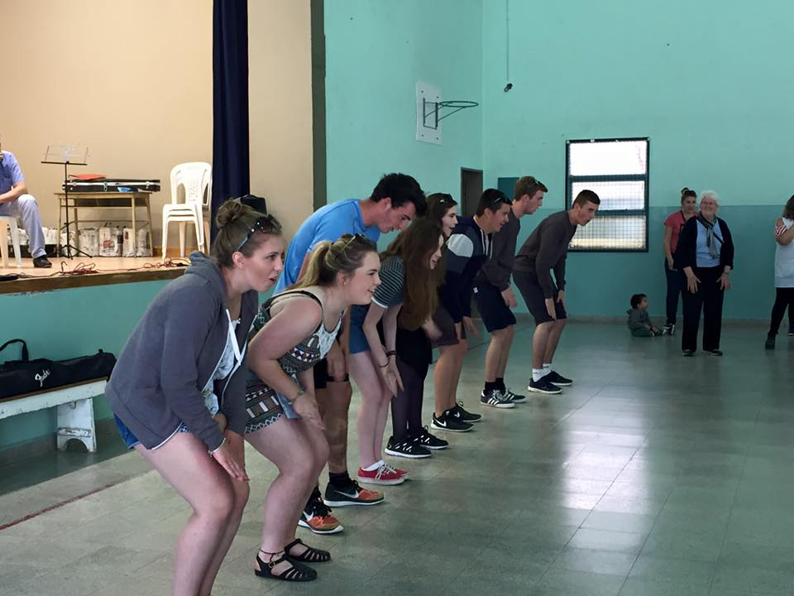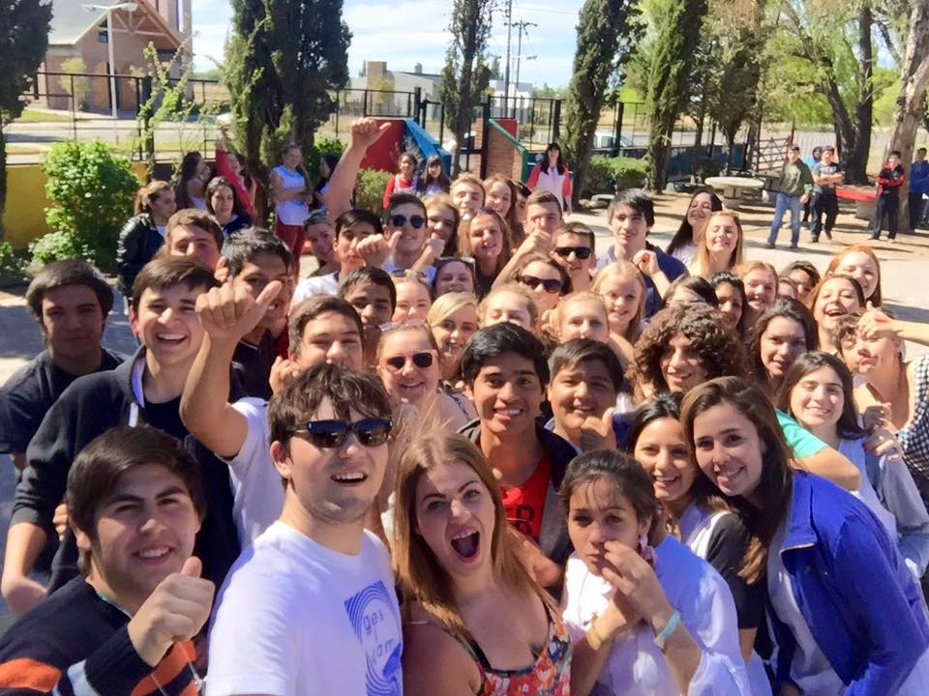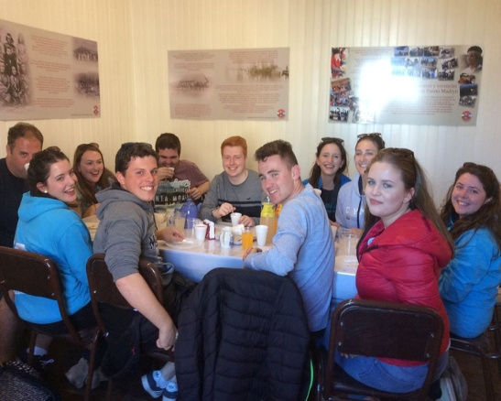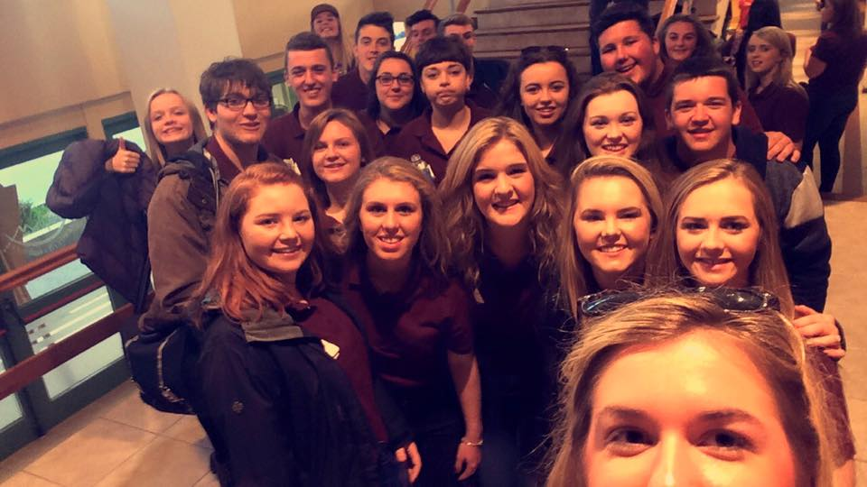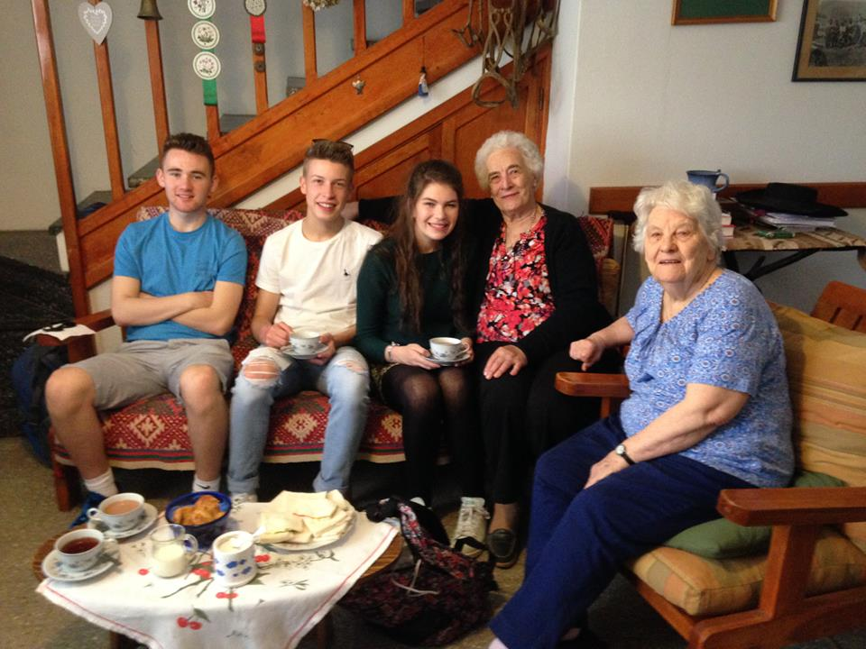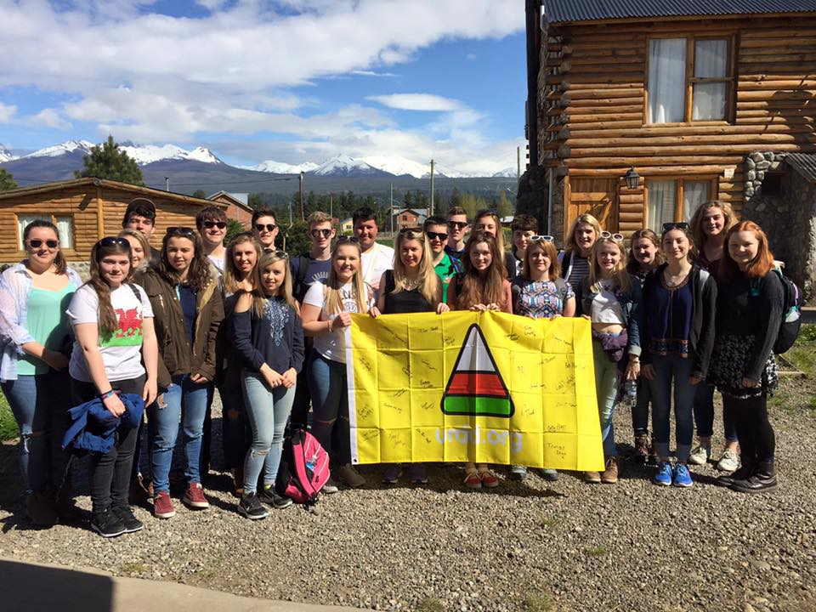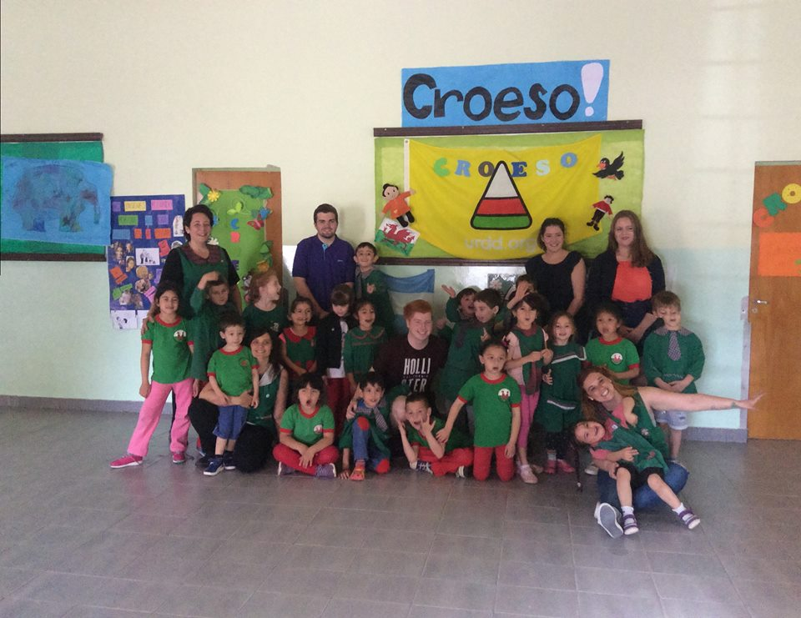

Beth yw’r daith?
Cyfle i 25 o bobl ifanc ar draws Cymru fynychu cyfnod o bythefnos yn gwirfoddoli yng nghymunedau Cymreig y Wladfa.

Beth fyddwch yn ei wneud?
- Yn ystod y daith, bydd cyfle i ymweld â Gaiman, Trelew, Puerto Madryn, Esquel a Threfelin - trefi sydd â chyswllt agos iawn â Chymru.
- Gwneud gwaith gyda phlant a phobl ifanc a thrigolion cymunedau'r Wladfa.
- Gwneud gwaith gwirfoddol amrywiol
- Cymryd rhan mewn Eisteddfod Archentaidd.
- Cwrdd â siaradwyr Cymraeg ar ochr arall y byd.
- Cryfhau’r cyswllt rhwng Cymru a’r Wladfa.
- Gwneud ffrindiau â phobl ifanc eraill o ar draws Gymru.

Cost y Daith
Pris y daith yw tua £2,650. Bydd yna ddisgwyl i chi godi’r arian yma trwy cynnal gweithgareddau/digwyddiadau ag ati. Gall y pris hwn amrywio ychydig, yn dibynnu ar brisiau teithio, ac adolygiad o daith Patagonia 2018.
Pwy all ddod?
- Rhywun sy’n ym mlwyddyn 12 neu 13
- Pobl aeddfed sy’n chwilio am brofiad newydd
- Pobl gyda’r sgiliau i wneud gwaith gwirfoddol a gwaith gyda phlant a phobl ifanc
- Pobl gyda’r gallu a’r brwdfrydedd i godi arian tuag at gost y daith
- Pobl sydd ar gael i deithio yn ystod hanner tymor Hydref 2020.

Sylwadau bobl ifanc sydd wedi mynychu yn y gorffennol:
“Mae’n wych fy mod wedi cael y cyfle i brofi’r wefr o wneud rhywbeth cyfarwydd sef cystadlu yn yr Eisteddfod, ond mewn sefyllfa mor anghyfarwydd ochr arall y byd.”

“Chwerthin di-stop yng nghwmni criw anhygoel.”

“Clywed plant meithrin Gaiman yn canu Mae hen Wlad fy nhadau yn uchafbwynt.”

“Cynnal sesiwn gemau yn y Gymraeg gyda phobl ifanc ym mhen draw’r byd yn wych o beth.”

“Wedi dysgu gymaint am fy hun, creu ffrindiau newydd, a bellach yn parchu’r Iaith yn fwy.”

Beth yw’r cam nesaf?
Bydd angen llenwi ffurflen gais erbyn7fed o Hydref 2019. Os yw’r cais yn llwyddiannus bydd disgwyl i chi fynychu Diwrnod Cyfweld ar Ddydd Sul 20fed o Hydref yn Llangrannog, Glan-Llyn, Caerdydd neu Bangor

Gwybodaeth ychwanegol
- Bydd nifer o gyfleoedd i gwrdd â’r bobl ifanc eraill sy’n rhan o’r daith yn ystod y flwyddyn nesaf a chefnogaeth gan staff yr Urdd wrth godi arian.
- Bydd noson rieni yn cael ei gynnal i’r rhai llwyddiannus mewn tri safle gwahanol – Glan-llyn, Llangrannog a Chaerdydd er mwyn rhannu mwy o wybodaeth cyn y Nadolig. (Dyddiadau i’w gadarnhau.)
- Os hoffech fwy o fanylion yn y cyfamser, cysylltwch ag Eleri Mai ar 07500607391 neu elerimai@urdd.org

